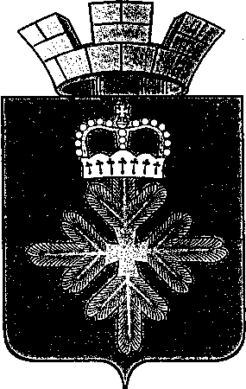

**ПОСТАНОВЛЕНИЕ**

**АДМИНИСТРАЦИИ ГОРОДСКОГО ОКРУГА ПЕЛЫМ**

|  |
| --- |
| от 02.02.2023 № 38  п. Пелым  **О внесении изменений в муниципальную программу городского округа Пелым «Развитие системы образования в городском округе Пелым до 2025 года» утверждённую постановлением администрации городского округа Пелым от 08.12.2014 № 424** |

В соответствии с решением Думы городского округа Пелым от 22.12.2022 г. № 72/14 «Об утверждении бюджета городского округа Пелым на 2023 и плановый период 2024-2025 годов» администрация городского округа Пелым

**ПОСТАНОВЛЯЕТ:**

1. Внести в муниципальную программу городского округа Пелым «Развитие системы образования в городском округе Пелым до 2025 года», утвержденную постановлением администрации городского округа Пелым от 08.12.2014 № 424 следующие изменения:

1) в паспорте строку «Объемы финансирования муниципальной программы по годам реализации, тыс. рублей» изложить в следующей редакции:

|  |  |
| --- | --- |
| Объемы финансирования муниципальной программы по годам реализации, тыс. руб. | ВСЕГО: **1050 808, 5382тыс. руб.**  в том числе:  2015 год – 74 655,389 тыс. рублей;  2016 год – 73 116,300 тыс. рублей;  2017 год – 73 588,156 тыс. рублей;  2018 год – 76 028,636 тыс. рублей;  2019 год – 83 189,385 тыс. рублей;  2020 год – 84 727,595 тыс. рублей;  2021 год – 106 565,171 тыс. рублей;  2022 год – 107 124,2012тыс. рублей;  2023 год – 123 326,535 тыс. рублей;  2024 год – 124 415,535 тыс. рублей;  2025 год – 124 071,635 тыс. рублей;  из них  федеральный бюджет: **10 822,5089 тыс. рублей;**  в том числе  2015 год – 0,000 тыс. рублей;  2016 год – 0,000 тыс. рублей;  2017 год – 0,000 тыс. рублей;  2018 год – 0,000 тыс. рублей;  2019 год – 0,000 тыс. рублей;  2020 год – 1 667,495 тыс. рублей;  2021 год – 4 913,800 тыс. рублей;  2022 год – 4241,2139 тыс. рублей;  2023 год – 0,000 тыс. рублей;  2024 год – 0,000 тыс. рублей;  2025 год – 0,000 тыс. рублей;  областной бюджет: **568 906,1940 тыс. рублей;**  в том числе  2015 год – 38 747,100 тыс. рублей;  2016 год – 44 454,200 тыс. рублей;  2017 год – 43 760,700 тыс. рублей;  2018 год – 45 947,000 тыс. рублей;  2019 год – 48 355,200 тыс. рублей;  2020 год – 47 726,314 тыс. рублей;  2021 год - 51 675,780 тыс. рублей;  2022 год - 52 712,5000 тыс. рублей;  2023 год - 62 682,100 тыс. рублей;  2024 год - 65 118,100 тыс. рублей;  2025 год - 67 727,200 тыс. рублей;  местный бюджет: **471 079,8353 тыс. рублей;**  в том числе  2015 год – 35 908,289 тыс. рублей;  2016 год – 28 662,100 тыс. рублей;  2017 год – 29 827,456 тыс. рублей;  2018 год – 30 081,636 тыс. рублей;  2019 год – 34 834,185 тыс. рублей;  2020 год – 35 333,786 тыс. рублей;  2021 год – 49 975,591 тыс. рублей;  2022 год – 50 170,4873 тыс. рублей;  2023 год – 60 644,435 тыс. рублей;  2024 год – 59 297,435 тыс. рублей;  2025 год – 56 344,435 тыс. рублей; |

2)приложение №3 изложить в новой редакции (прилагается);

2. Настоящее постановление опубликовать в информационной газете «Пелымский вестник» и разместить на официальном сайте городского округа Пелым в сети «Интернет».

3. Контроль за исполнением настоящего постановления возложить на заместителя главы администрации городского округа Пелым А.А. Пелевину.

Глава городского округа Пелым Ш.Т. Алиев